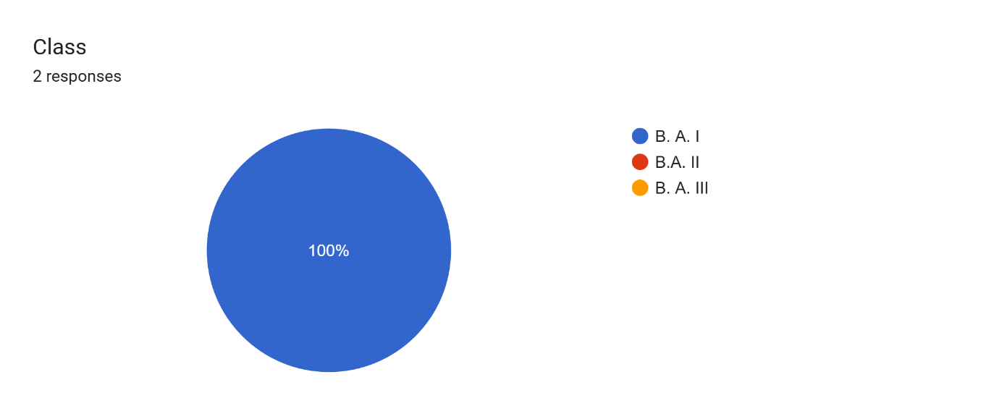

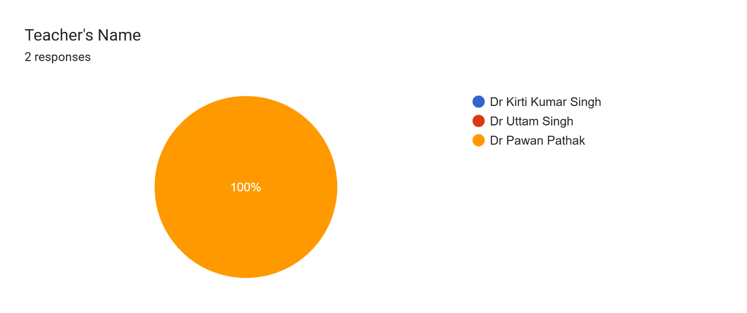

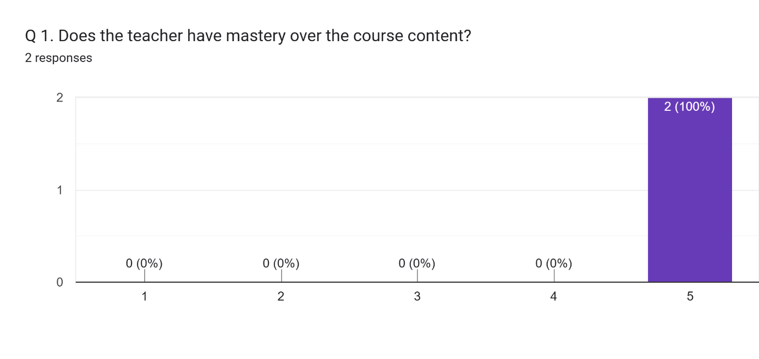

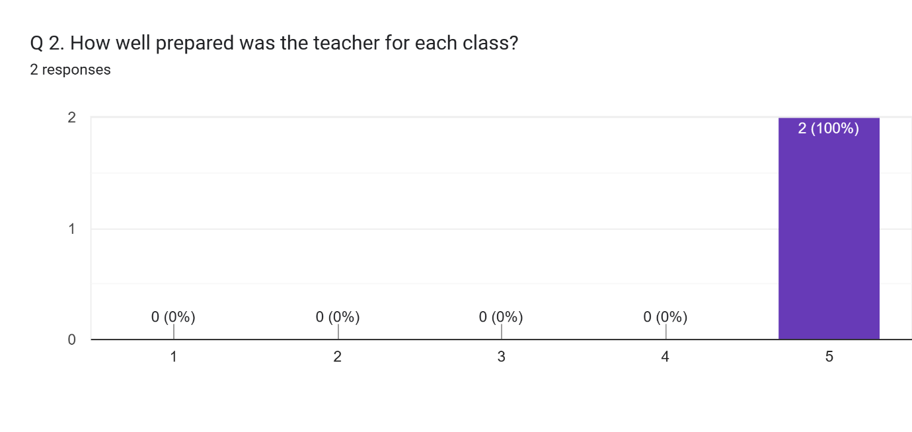

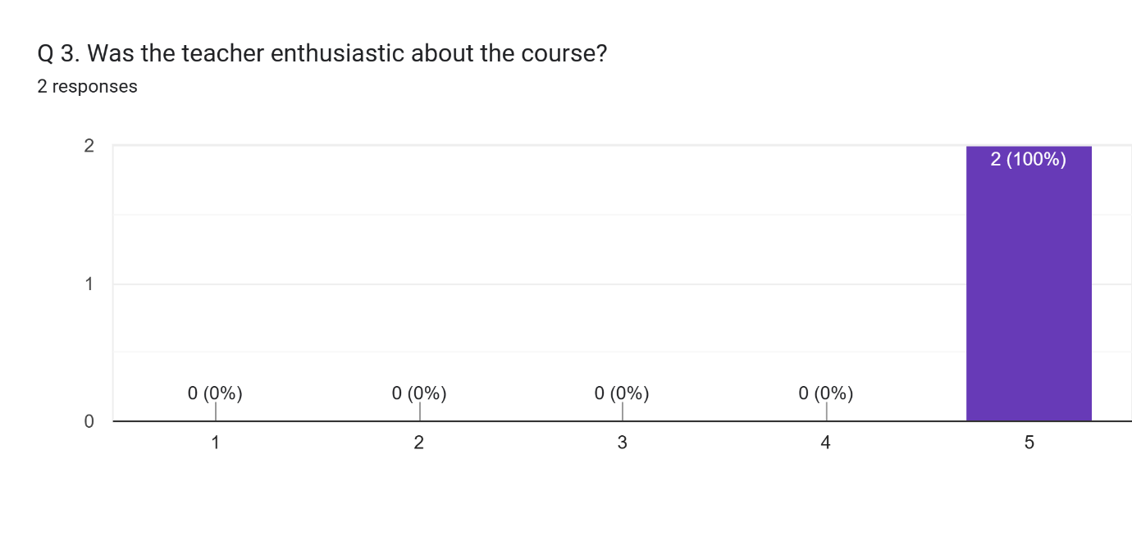

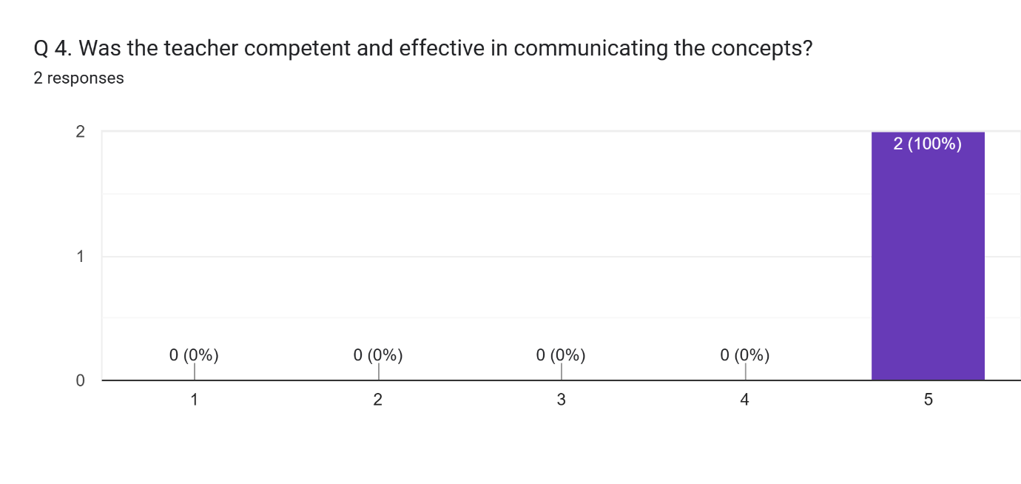

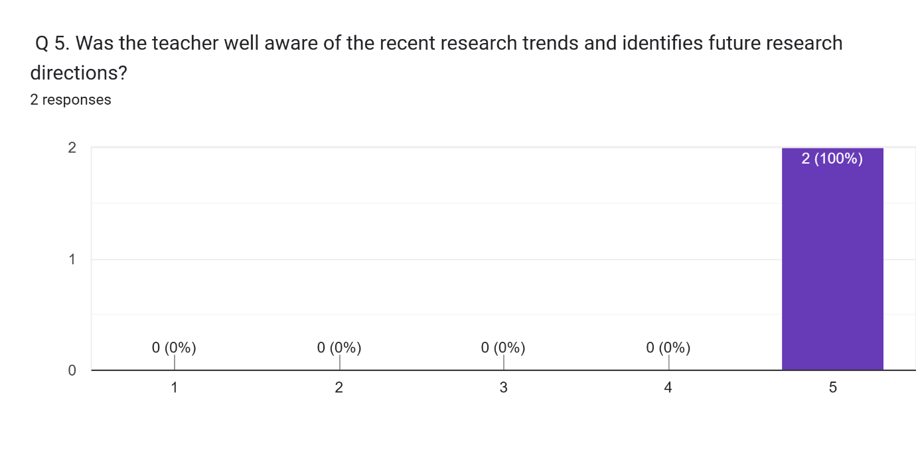

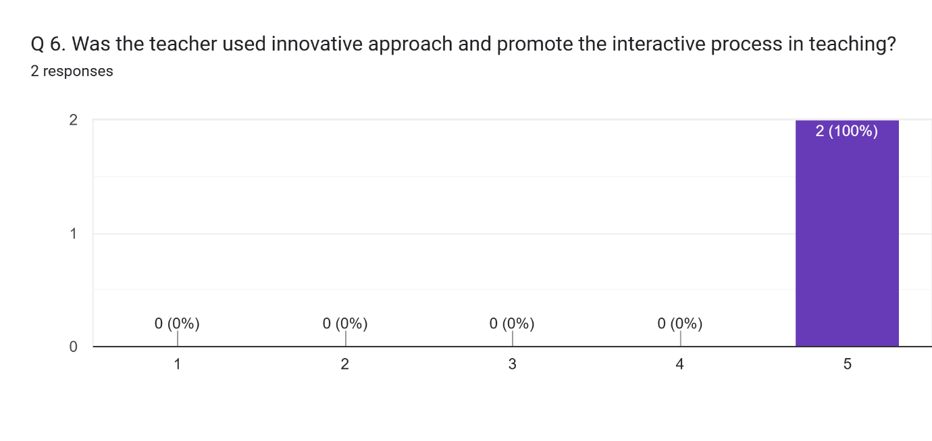

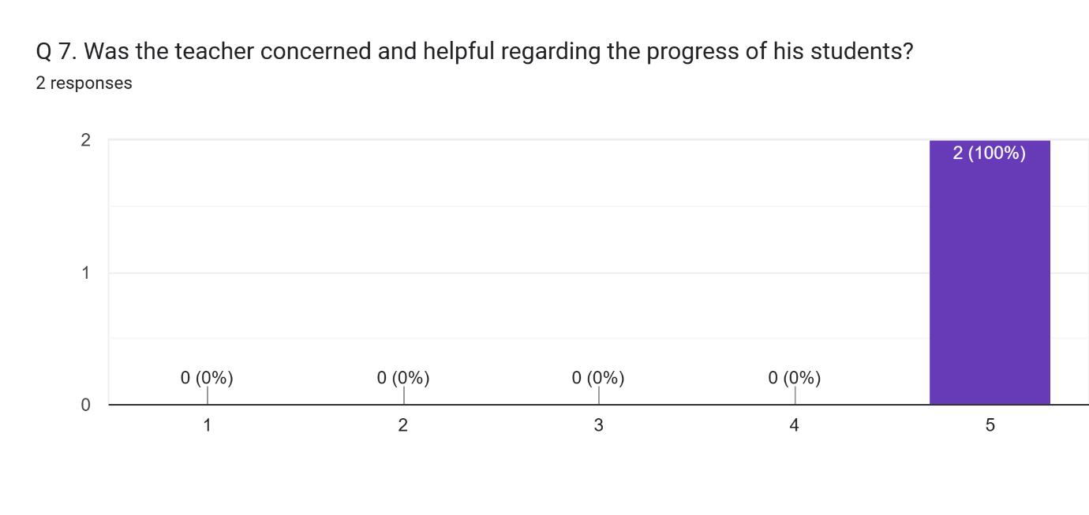

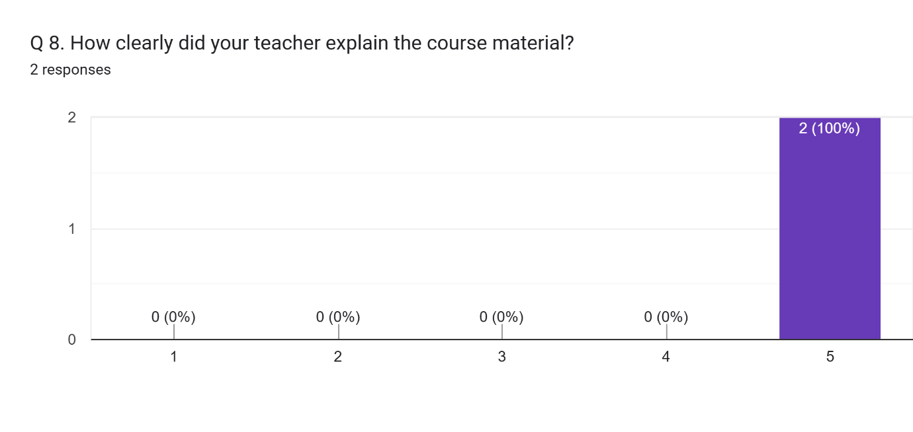

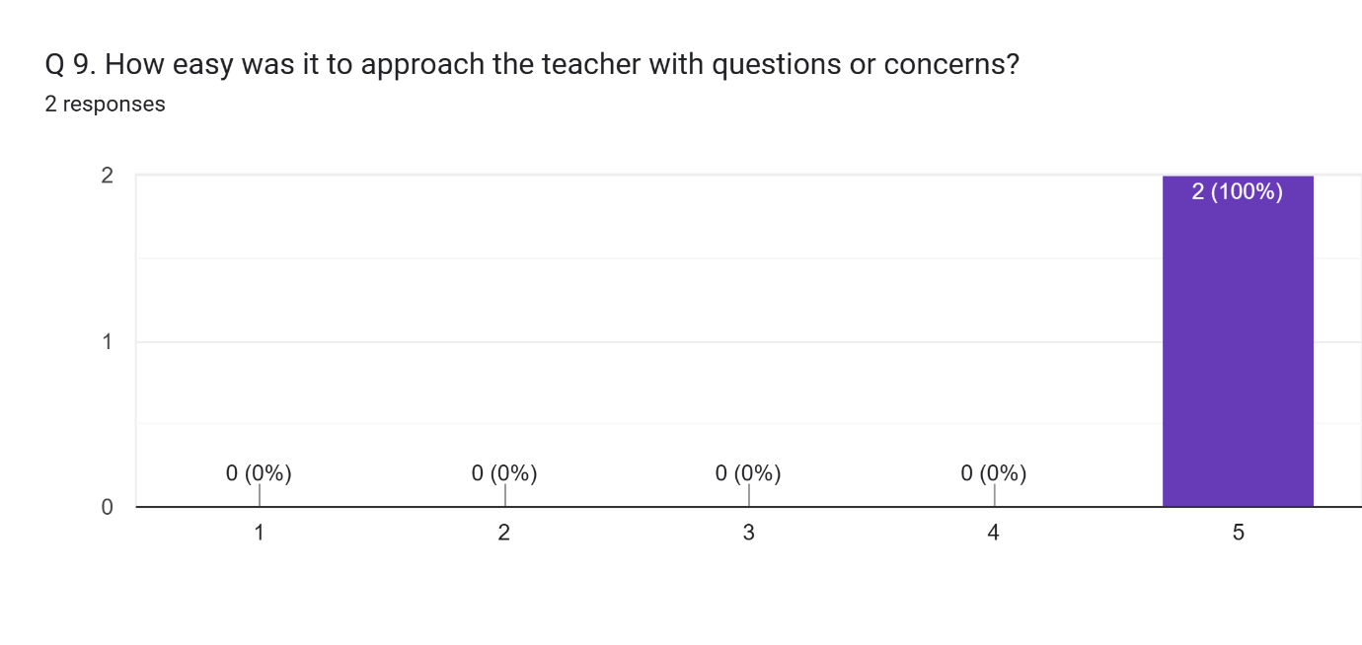

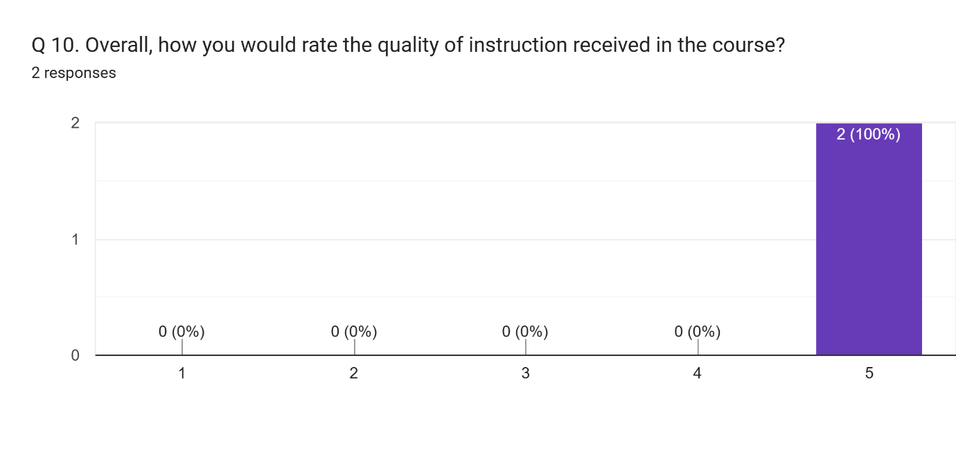

Any other comment which you would like to mention (Please write in space provided here).  
2 responses

हम किसी भी प्रश्न को बिना किसी डर के बेझिझक पूछ सकते है और पूरी तरह से उत्तर से हमे हमारे शिक्षक संतुष्ट भी करते है , यह मुझे बहुत अच्छा लगा ।।

हम अपने शिक्षक से पूरी तरह संतुष्ट है क्योंकि हम उनसे कोई भी प्रश्न बिना किसी डर के पूछ सकते है और हमारे शिक्षक हमे अपने उत्तर से हमे पूरी तरह सहमत भी करते है ।